مكتب تقييس الاتصالات | 

 |  | جنيف، 29 سبتمبر 2014
المرجع: | TSB Collective letter 2/SG5RG-ARB
الهاتف:  الفاكس:  البريد الإلكتروني: | +41 22 730 6301  +41 22 730 5853  tsbsg5@itu.int | إلى:  - إدارات الدول الأعضاء في الاتحاد؛  - أعضاء قطاع تقييس الاتصالات في الاتحاد؛  - المنتسبين إلى قطاع تقييس الاتصالات المشاركين في أعمال لجنة الدراسات 5؛  - الهيئات الأكاديمية المنضمة إلى قطاع تقييس الاتصالات؛  - المكتب الإقليمي للاتحاد للمنطقة العربية
الموضوع: | الاجتماع الثاني للفريق الإقليمي للمنطقة العربية التابع للجنة الدراسات 5 لقطاع تقييس الاتصالات (SG5RG-ARB)، مدينة الكويت (دولة الكويت)، 25 نوفمبر 2014،  من الساعة 15:30 إلى الساعة 17:00
حضرات السادة والسيدات،
ت‍حية طيبة وبعد،
يسرنا أن نبلغكم بأن الفريق الإقليمي للمنطقة العربية التابع للجنة الدراسات 5 لقطاع تقييس الاتصالات (SG5RG-ARB) سيعقد اجتماعه الثاني بدعوة كريمة من وزارة المواصلات بالكويت، وذلك في فندق Regency Kuwait ، مدينة الكويت، دولة الكويت، يوم 25 نوفمبر 2014 من الساعة 15:30 إلى الساعة 17:00.
ويرجى الإحاطة علماً أن الاجتماعات التالية ستُعقد بالاقتران مع اجتماع الفريق الإقليمي للمنطقة العربية التابع للجنة الدراسات 5:
• المنتدى الاقتصادي والمالي الإقليمي للاتصالات/تكنولوجيا المعلومات والاتصالات للمنطقة العربية الذي سينظمه قطاع تنمية الاتصالات في 23 نوفمبر 2014.
• اجتماع الفريق الإقليمي للمنطقة العربية التابع للجنة الدراسات 3 لقطاع تقييس الاتصالات (SG3RG-ARB) الذي سيعقد يومي 24 و25 نوفمبر 2014.
• المنتدى الإقليمي للتقييس الذي ينظمه الاتحاد في المنطقة العربية واجتماع الفريق الإقليمي للمنطقة العربية التابع للجنة الدراسات 2 لقطاع تقييس الاتصالات (SG2RG-ARB) اللذان سيعقدان يوم 25 نوفمبر 2014. ويرد في الملحق D جدول زمني مفصل للاجتماعات لتسهيل الرجوع إليه.
وسيبدأ تسجيل ال‍مشاركين في الساعة 08:30 في فندق Regency Kuwait. وستعرض ال‍معلومات التفصيلية بشأن قاعات الاجتماع في مداخل مكان الاجتماع. وترد معلومات إضافية عن الاجتماع في ال‍ملحق A.
ويرد في ال‍ملحق B مشروع جدول أعمال الاجتماع الذي أعده رئيس الفريق الإقليمي للمنطقة العربية التابع للجنة الدراسات 5.
وترد في الملحق C معلومات عملية عن مكان الاجتماع.
يرجى ملاحظة أن استمرارية التمثيل ستكون مفيدة لعمل الفريق.
أت‍منى لكم اجتماعاً مثمراً وم‍متعاً.
وتفضلوا بقبول فائق التقدير والاحترام.
مالكولم جونسون
مدير مكتب تقييس الاتصالات
الملحقات: 4

ال‍ملحـق A
(بالرسالة الجماعية 2/SG5RG-ARB ل‍مكتب تقييس الاتصالات)
تقديم المساهمات
ال‍موعد النهائي لتقدي‍م ال‍مساه‍مات: ندعوكم إلى تقديم مساهماتكم عن طريق البريد الإلكتروني إلى العنوان التالي: tsbsg5@itu.int قبل الاجتماع بفترة لا تقل عن اثني عشر (12) يوماً تقوي‍مياً. وستنشر هذه المساهمات في الموقع الإلكتروني للفريق الإقليمي للمنطقة العربية التابع للجنة الدراسات 5 ولذلك لا بد أن يتسلمها مكتب تقييس الاتصالات في موعد لا يتجاوز 12 نوفمبر 2014.
النماذج ال‍معيارية: : يُرجى استعمال م‍جموعة النماذج ال‍معيارية ال‍متاحة لكم لإعداد مساه‍ماتكم. وي‍مكن ال‍حصول على هذه النماذج من ال‍موقع الإلكتروني التالي: http://itu.int/ITU-T/studygroups/templates. وينبغي أن تتضمن صفحة غلاف ج‍ميع الوثائق اسم الشخص الذي ي‍مكن الاتصال به بشأن ال‍مساه‍مة وأرقام الفاكس والهاتف وعنوان البريد الإلكتروني.
أساليب العمل وال‍مرافق ال‍متاحة
الترج‍مة الشفوية: سيجري المنتدى والاجتماع باللغة الإنكليزية مع توفير الترجمة الشفوية إلى العربية والفرنسية، وذلك بالاتفاق مع رئيس الفريق SG5RG-ARB.
الشبكة ال‍محلية اللاسلكية: ستتاح ال‍مرافق وإمكانية النفاذ إلى الإنترنت في مكان انعقاد ال‍حدث.
عقد الاجتماعات بدون استخدام الورق: سيُدار الاجتماع بدون استخدام الورق.
التسجيل والمنح
التسجيل: لتمكين الجهات المنظمة من اتخاذ الترتيبات اللازمة، يرجى إرسال قائمة الأشخاص الذين سيمثلون إدارتكم أو عضو القطاع أو المنتسب أو المؤسسة الأكاديمية أو المنظمة الإقليمية و/أو الدولية أو أي كيان آخر عن طريق البريد أو الفاكس (+41 22 730 5853) أو البريد الإلكتروني (tsbreg@itu.int) وذلك في موعد لا يتجاوز 25 أكتوبر 2014. ويرجى من الإدارات أيضاً أن تبين اسم رئيس وفدها (ونائب الرئيس إن أمكن).
يرجى ملاحظة أن التسجيل ال‍مسبق للمشاركين في اجتماعات قطاع تقييس الاتصالات ي‍جري على الخط مباشرة من خلال الموقع الإلكتروني لقطاع تقييس الاتصالات:
(http://www.itu.int/en/ITU-T/studygroups/2013-2016/05/sg5rgarb/Pages/default.aspx).
المنح: يسرنا أن نعلمكم أن منحة جزئية واحدة ستمنح لكل إدارة من المنطقة العربية فقط، رهناً بتوفر التمويل، وذلك لتيسير المشاركة من أقل البلدان نمواً أو من البلدان النامية ذات الدخل المنخفض (http://itu.int/en/ITU-T/info/Pages/resources.aspx). ولا بد من اعتماد طلب المنحة من جانب الإدارة المعنية في الدولة العضو في الاتحاد. وينبغي إرسال طلبات المنح (يرجى استخدام النموذج 1 المرفق) إلى الاتحاد في موعد أقصاه 12 أكتوبر 2014. ويُرجى ملاحظة أن قرار تقدي‍م منحة يتوقف على معايير منها: ال‍ميزانية ال‍متاحة لدى الاتحاد؛ وال‍مساه‍مات ال‍مقدمة من مقدم الطلب إلى الاجتماع؛ والتوزيع ال‍منصف بين البلدان؛ والتوازن بين ال‍جنسين.
أهم المواعيد النهائية (قبل الاجتماع)
12 أكتوبر: - طلبات الحصول على منحة
12 نوفمبر: - تقديم المساهمات

FORM 1 - FELLOWSHIP REQUEST
(to TSB Collective letter 2/SG5RG-ARB)

ITU-D Regional Economic and Financial Forum of Telecommunications/ ICTs for Arab States, ITU-T Study Group 3RG-ARB, ITU Regional Standardization Forum in the Arab Region, ITU-T Study Group 2RG-ARB and 5RG-ARB meetings
Kuwait City, Kuwait, 23-25 November 2014
Please return to: |  |  |  | ITU  Geneva (Switzerland) | E-mail : bdtfellowships@itu.int  Tel: +41 22 730 5227  Fax: +41 22 730 5778
 | Request for one partial fellowship to be submitted before 12 October 2014
 |  |  | Participation of women is encouraged
Registration Confirmation I.D. No: ……………………………………………………………………………
(Note: It is imperative for fellowship holders to pre-register via the on-line registration form at http://www.itu.int/en/ITU-T/studygroups/2013-2016/05/sg5rgarb/Pages/default.aspx)
I wish to attend the following :
ITU-D Regional Economic and Financial Forum of Telecommunications/ICTs for Arab States (0930-1700 on 23 November)
in conjunction with
ITU-T SG3RG-ARB on Economic and Policy Issues (0930-1700 on 24 November & 0930-1230 on 25 November)
ITU Regional Standardization Forum for the Arab Region (0930-1230 on 25 November)
ITU-T SG2RG-ARB (1400-1530 on 25 November)
ITU-T SG5RG-ARB (1530-1700 on 25 November)

Country: _____________________________________________________________________________________________________
Name of the Administration or Organization: ______________________________________________________________________
Mr. / Ms. _______________________________________(family name) ______________________________________(given name)
Title: ____________________________________________________________________________________________________
Address: ____________________________________________________________________________________________________
______________________________________________________________________________________________________________
Tel.: ____________________________ Fax: ____________________________ E-Mail:_________________________________
PASSPORT INFORMATION :
Date of birth: _______________________________________________________________________________________________
Nationality: __________________________________________ Passport number: ________________________________________
Date of issue: ___________________ In (place) : _____________________________Valid until (date): _______________________
Please select your preference for one of the two options below:
□ Economy class air ticket (duty station / Kuwait City / duty station).
□ Daily subsistence allowance intended to cover accommodation, meals & misc. expenses.
Signature of fellowship candidate: |  |  |  |  |  | Date:
TO VALIDATE FELLOWSHIP REQUEST, NAME, TITLE AND SIGNATURE OF CERTIFYING OFFICIAL DESIGNATING PARTICIPANT MUST BE COMPLETED BELOW WITH OFFICIAL STAMP.
N.B. IT IS IMPERATIVE THAT FELLOWS BE PRESENT FROM THE FIRST DAY OF A PARTICULAR MEETING TO THE LAST DAY OF THAT MEETING.
N.B. PREFERENCE WILL BE GIVEN TO APPLICANTS THAT WILL ATTEND MOST OF THE MEETINGS THAT WILL TAKE PLACE IN KUWAIT CITY FROM 23 TO 25 NOVEMBER 2014.
Signature |  |  |  |  |  | Date

ANNEX B
(to TSB Collective letter 2/SG5RG- ARB)

DRAFT AGENDA OF ITU-T SG5RG-ARB
(Kuwait City, Kuwait, 25 November 2014)
- Opening of the meeting
- Adoption of the agenda
- Results of the Plenipotentiary Conference (PP-14)
- Results of the World Telecommunication Development Conference (WTDC-14)
- Results of the Working Part 1 and Working Party 2 meetings (July 2014)
- Results of the Working Party 3 meeting held in Geneva (May 2014)
- Results of the last ITU-T SG5 meeting held in Lima (December 2013)
- Focus Group on Smart Sustainable Cities (FG SSC)
- Focus Group on Smart Water Management (FG SWM)
- Organization of the work of SG5 RG-ARB
- Discussion on ITU-T SG5 RG-ARB priorities
- Work program and schedule
- Other business

ANNEX C
(to TSB Collective letter 2/SG5RG- ARB)
Practical information for participants
- Venue
Hotel Regency Kuwait
Al Bida'a, Al Tawoon Street, Salmiya
Email: info@theregencykuwait.com
Telephone: +965 2576 66 66
Fax: +965 2576 69 99
Website: http://www.theregencykuwait.com/default-en.html

2. About Kuwait City
Kuwait City is the capital and largest city of Kuwait. It has a population of 2.38 million in the metropolitan area. Located at the heart of the country on the shore of the Persian Gulf, and containing Kuwait's parliament, most governmental offices, the headquarters of most Kuwaiti corporations and banks, it is the political, cultural and economic center of Kuwait. Kuwait City is considered a Beta - Global city.
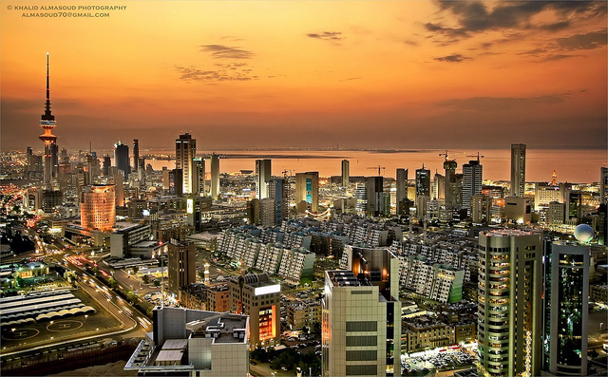
Kuwait City’s trade and transportation needs are served by Kuwait International Airport, Mina Al-Shuwaik (Shuwaik Port) and Mina Al Ahmadi (Ahmadi Port) 50 kilometres (31 miles) to the south, on the Persian Gulf coast. Kuwait City is ranked as one among the 25 largest GDP cities in the world along with New York, Tokyo, Moscow, Mumbai and other financial hubs including Singapore and Dubai.
3. Weather
Kuwait City has a hot desert climate and is one of the hottest cities in summers on earth. Its winters are warm with very little rainfall. Sand storms are quite frequent in mid-year.
The weather in November is moderate and approximate temperatures will vary between 20º-25ºC. Rain frequency does increase around November.
4. Hotel Accommodation
Hotel Regency Kuwait (also meeting venue for the events)
The Regency offers 203 luxurious rooms including 51 suites, as well as the largest meetings and convention facilities in Kuwait. It is a short 15 minute drive from Kuwait’s International Airport and close to the main downtown district of Kuwait City.
The white marble lobby with its 22 meter tall glass atrium offers beautifully landscaped ocean and garden views. This is where families and businessmen gather to sample light refreshments, savor refined pastries and enjoy a selection of gourmet coffees/teas at Regency Gourmet or simply sit on the sun terrace to enjoy The Regency's High Tea and gorgeous vistas.
Shady summer lounge areas are provided in summer and three swimming pools give guests a chance to cool off, while a further two pools are provided exclusively for female guests. In line with Sharia’a ethics, men and women are required to use conservative swimwear in the pools. The Ladies’ Lounge is the only one of its kind in Kuwait and provides a unique all-ladies rendezvous for special events or simply relaxation whether by the pool, in the lounge or by the beautiful beach.
The Regency is well known across Kuwait and the entire Gulf region for its extensive conference and banqueting facilities totalling over 8,000 square meter. A diverse range of meeting rooms are equipped with the latest technology including high speed Wi-Fi. The hotel’s versatility means it is prized for large-scale weddings, high level conferences and social events.
Website: http://www.theregencykuwait.com/default-en.html
Address: Al Bida'a, Al Tawoon Street, Salmiya
Email: info@theregencykuwait.com
Telephone: +965 2576 66 66
Fax: +965 2576 69 99

ROOM TYPE | ROOM RATE
Single Room | 60 KD per night + 15% service + shuttle service from/to the airport

Check In Time: 14:00 hours
Check Out Time: 12:00 noon
Credit Cards Accepted: Visa Card, Master Card, JCB International, American Express, and Diners Club

Recommended hotels location map:

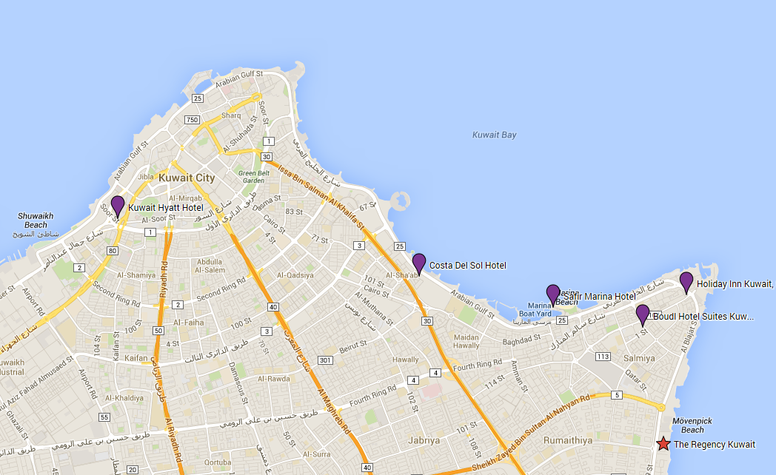

Other Recommended Hotels
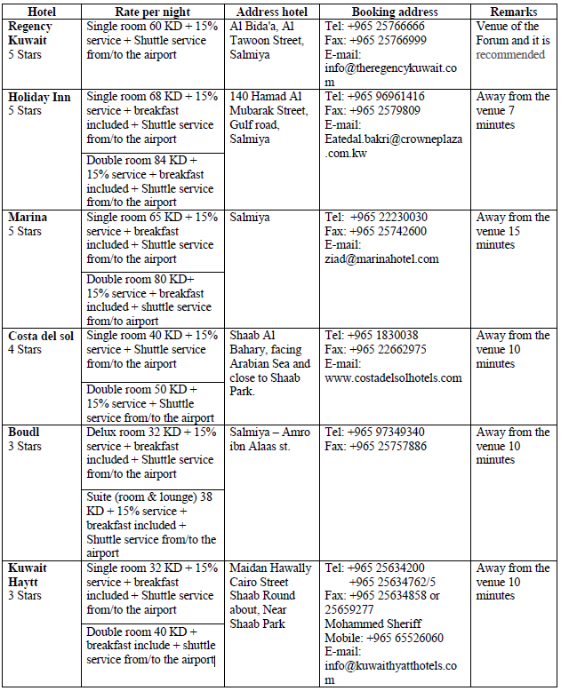

5. Visa Information
A valid passport & visa are required to enter The State of Kuwait except for nationalities from the following countries that will be issued entry permits upon arrival at the airport in the state of Kuwait:
United states of America, New Zealand, Australia, Canada, Germany, France, Luxembourg, Belgium, Netherlands, Japan, Norway, Sweden, Austria, Switzerland, Greece, Ireland, Portugal, Denmark, Vatican, Monaco, Spain, Finland, Tolkhstein, SanMarino, Andorra, Iceland, Hong Kong, Malaysia, Singapore, South Korea, China.
Each participant is requested to consult the Kuwaiti Embassy in his/her country of origin to obtain the visa.
Please note that the invitation letter will be circulated to all Kuwaiti Embassies abroad, in order to facilitate the procedures for obtaining a valid visa, furthermore, you can contact the hotel or the tour company you chose to apply for the visa at the following official website:
http://www.e.gov.kw/MOI_en/Pages/ServiceContent/V2693StateVisit.aspx

Should you have any queries regarding obtaining a valid visa or need further assistance please feel free to contact:

Mr. Ali Alsalem
Public Relations Dept.
Tel: + 965 969 665 04
Fax: +965 249 274 85
E-mail: al.salem@hotmail.com

Very Important Note:
To facilitate the procedures for obtaining a visa, you should send a copy of your passport [data page and validity of the passport page (special visas countries)] and send it at the above mentioned fax and E-mail.

Official Working hours:
Working days: Sunday - Thursday (From 8.00 am to 2.00 pm)
Weekends: Friday & Saturday (holidays)
6. Transportation from Airport to Hotel
In order to secure reception at the airport and transportation to hotels, participants are requested to fill the hotel reservation form (Form 2) and send it to the hotels, which they chose for accommodation.

The Ministry of Communications will provide transportation only from the hotels to the forum's venue and vice versa.

Tariff for Kuwait airport taxi services ranges between KD 4 for areas near the airport and KD 20 for border areas.

Regarding mobile taxis the fare will be according to the odometer.

Taxi fares in Kuwait city ranges between 2.5 - 3.5 KD.

There are two companies in Kuwait that run public buses: Kuwait Public Transport Company (KPTC) and City Bus, operating around 50 routes.

City Buses are slightly more expensive with prices around 150 - 250 fils for most trips. Travel on KPTC Buses range from as little as 50 - 150 fils.
7. Time zone
UTC/GMT + 0300 hours
8. Currency
The national currency of Kuwait is the “Kuwaiti Dinar (KD, KWD)”.
Banking hours are from 8.30am to 3.00pm, from Sunday to Thursday. Some branches open from 4pm to 6pm.

The exchange rate in Kuwait is pegged to the dollar, other currencies rate can be consulted at http://www.oanda.com/currency/converter/ or http://www.xe.com/ .

As of September 2014:
1 Euro = 0.383 KWD (approx.).
1 US$ = 0.282 KWD (approx.).
9. Electricity (voltage used)
AC power voltage in Kuwait is 240V/50 Hz. Find below used outlets (UK plug):

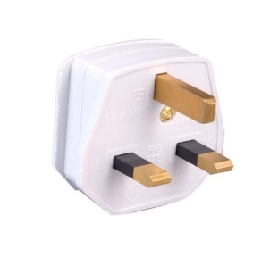

10. General Information
Government: | Constitutional Monarchy
Emir: | Sabah al-Sabah
Crown Prince: | Nawaf al-Sabah
Prime Minister: | Jabber Al-Hamad al-Sabah
Area: | 17’820 sq.km.
Population: | 4,044,500 (approx.)
Capital: | Kuwait City
Language: | Arabic

ANNEX D
(to TSB Collective letter 2/SG5RG-ARB)


Draft Schedule of ITU-T Regional Study Group Meetings
(SG3RG-ARB, SG2RG-ARB and SG5RG-ARB),
Associated BDT and TSB Forums
(23-25 November 2014, Kuwait City, Kuwait)
Sunday 23rd of November 2014[1]
9:30 – 17:00 | ITU-D Regional Economic and Financial Forum of Telecommunications/ICTs for Arab States ​
Lunch Break | 12:30 – 14:00
Monday 24th of November 2014[1]
9:30 – 17:00 | ITU-T SG3RG-ARB: ARB regional group for Study Group 3
Lunch Break | 12:30 – 14:00
Tuesday 25th of November 2014[1]
9:30 – 12:30  (Parallel Sessions) | ITU Regional Standardization Forum in the Arab Region | ITU-T SG3RG-ARB: ARB regional group for Study Group 3  (cont’d, if required)
14:00 - 15:30 | ITU-T SG2RG-ARB: ARB regional group for Study Group 2
15:30 – 17:00 | ITU-T SG5RG-ARB: ARB regional group for Study Group 5

Following the above ITU meetings, the Arab Standardization Team, ASTeam, will meet from 0930 to 1700 on Wednesday 26th and Thursday 27th November 2014, with lunch breaks from 1230-1400.

FORM 2 – HOTEL RESERVATION FORM
(to TSB Collective letter 2/SG5RG-ARB)

HOTEL RESERVATION FORM
(to be submitted before 10 November 2014)
(CAPITAL LETTERS)
1. Mr. / Mrs.
(Family name) (First name)
2. Country :

3. Address :

4. Tel.:__________________ Fax: __________________ E-mail :

PLEASE SEND DIRECTLY TO THE CHOSEN HOTEL

5. Specify name of hotel
Hotel Fax No.
Booking of a single room
Booking of a double room
from to
for nights

6. Arrival Date :
Day: _____________ Time : _________________ Flight No. : ________________
7. Departure date :
Day : ____________ Time : _________________ Flight No. : _______________

Date : Signature :

To be returned before 10/11/2014, to:  cc: | the hotel chosen  Mrs. Laila HUSSAIN  Head of European & American affairs section  External Relations Dept.  MOC/Kuwait  Tel: +965 24820378  Fax: + 965 24847058  E-mail: hussainl@ties.itu.int

___________________

[1] With A/E/F interpretation.

